**REVISÃO DE LITERATURA: UTILIZAÇÃO DA DOMA RACIONAL NA BOVINOCULTURA LEITEIRA**

**Francielly Pereira Cardoso1*, Isadora Resende Barros Oliveira1, Larissa Barros de Oliveira1, Leidijane de Souza Assis1, Yasmim Araújo Miranda1, Gustavo Henrique Ferreira Abreu Moreira2 e Breno Mourão de Sousa2.**

*1Graduando em Medicina Veterinária – Centro Universitário de Belo Horizonte - UniBH – Belo Horizonte/MG – Brasil – *Contato: franciellypereira97@hotmail.com*

*3Professor de Medicina Veterinária – Centro Universitário de Belo Horizonte - UniBH – Belo Horizonte/MG – Brasil*

**INTRODUÇÃO**

A relação homem-animal pode afetar o bem-estar, saúde e a produtividade dos animais, e é particularmente importante para o gado leiteiro, que interage com os humanos regularmente⁷.

A busca pelo bem-estar tem se tornado cada vez mais importante e com isso, surgiu a necessidade de realizar a doma e o manejo dos animais por meio de métodos não violentos, que não causem estresse e que sejam benéficos para a produção como um todo.

Sendo assim, o presente trabalho tem o intuito de abordar a utilização da doma racional na bovinocultura leiteira, exemplificando seus benefícios.

**MATERIAL E MÉTODOS**

O estudo foi realizado por meio de revisões literárias através de plataformas como Google Acadêmico, na biblioteca virtual Scielo e Journal of Dairy Science, referente ao período de 2002 a 2020.

Foram utilizadas as seguintes palavras chave: **Doma racional de bovinos; Bem estar na bovinocultura; Manejo animal; Bovinos Leiteiros; Bezerros.**

**REVISÃO DE LITERATURA**

A doma racional é um conjunto de técnicas utilizadas para amansar os animais, a fim de que eles sejam condicionados a obedecer sem brutalidade aos comandos do homem, resultando em animais mais confiáveis e com maior produtividade⁵.

Para isso, é necessário conhecer e compreender o comportamento desses indivíduos, saber quais são seus medos, predizer suas reações, genética e temperamento. O modo como a interação se estabelece depende de fatores inerentes ao animal, ao homem e ao próprio ambiente⁴.

Os métodos da doma racional podem ser aplicados na criação de bezerros, podendo citar o fato deles serem separados da mãe, no manejo das novilhas primíparas, e também na fase adulta dos animais. A estimulação tátil (com carícias e afagos) é considerada crucial para o desenvolvimento do organismo como um todo, principalmente na fase inicial da vida², diminuindo a reatividade e medo de bezerros ao homem e facilitando o manejo. E também, estudos mostram a importância desta interação com reflexos positivos no ganho de peso e minimizando a ocorrência de doenças, por exemplo (Figura 1).

Já as novilhas primíparas se não tiverem uma boa interação, podem sofrer estresse no parto e no período da lactação, o que pode resultar em aumento da frequência cardíaca, liberação de cortisol e ejeção de leite perturbada⁸. No manejo da ordenha, elas podem dar mais passos e exibir outros comportamentos que interferem na eficiência do processo e aumentam a chance de ferimentos aos ordenhadores e o risco de mastite. Um manejo melhor, consiste no treinamento e em habituar as novilhas à rotina de ordenha, conduzindo-as às salas de espera e de ordenha uma vez ao dia por, pelo menos, dez dias. A manipulação positiva antes do parto reduz o medo das novilhas aos seres humanos e seu comportamento de respostas ao manejo de ordenha⁷.

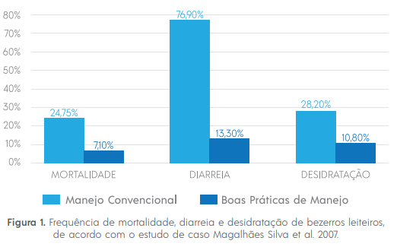

**Figura 1:** Relação da utilização de manejo convencional e de boas práticas de bem estar com o percentual de mortalidade, diarreia e desidratação de bezerros leiteiros¹.

Em fazendas de exploração leiteira muitos procedimentos veterinários podem ser aversivos para os animais, aumentando o risco de acidentes. Em função disto, avaliaram o papel de manejo positivo com carícias suaves durante a palpação retal e inseminação artificial, demonstrando que as vacas manejadas positivamente apresentaram menor frequência cardíaca durantes esse procedimento, além de uma redução no grau de reatividade ao manejo⁹.

De modo geral, a interação entre homem e animal produz resultados positivos. O adequado manejo dos bovinos contribui para uma menor taxa de acidentes, condução fácil e melhor dos animais, bem estar e consequentemente aumento na produção.

**CONSIDERAÇÕES FINAIS**

Conhecer os animais e seus comportamentos aplicando medidas de manejo corretas e adequadas a cada fase de vida dos mesmos, contribui para redução de doenças, de estresse, e também contribui para menor reação dos animais em momentos de ordenhas e períodos reprodutivos. A doma racional, portanto, tem se tornado uma das medidas que garantem bem estar animal e aumento na produção dos rebanhos leiteiros.

**APOIO:**

